Обессоливание и опреснение воды
Под обессоливанием воды понимают процесс снижения содержания растворенных в ней солей до требуемой величины прокаленного растворенного остатка.
Различают частичное и полное обессоливание. Частным случаем обессоливания воды является опреснение, в результате которого величина солесодержания в очищенной воде не превышает 1000 мг/л.
Полное обессоливание обеспечивает получение в процессе обработки воды, близкой по качеству к дистиллированной, используемой в большинстве случаев для питания барабанных и прямоточных паровых котлов ТЭЦ и ГРЭС.
К наиболее распространенным методам обессоливания воды относятся: ионный обмен, электродиализ, обратный осмос и дистилляция. Выбор метода обессоливания определяется производительностью установки, качеством исходной и очищенной воды и осуществляется на базе технико-экономического сравнения вариантов. Ориентировочно, при общем солесодержании воды до 1,5-2 г/л, рекомендуется применять ионообменный метод, 1,5-15 г/л - электродиализ или обратный осмос, более 10 г/л - дистилляцию и до 40 г/л - обратный осмос.
Ионообменный метод обессоливания воды основан на способности ионитов обменивать ионы Н⁺ и ОН⁻, С0₃²⁻, НС0₃⁻ соответственно на катионы (Са²⁺, Mg²⁺и Na⁺) и анионы (S0₄²⁻, Сl⁻, Si0₃²⁻) растворенных в воде солей и реализуется путем последовательного пропуска обрабатываемой воды через Н-катионитовые фильтры:
2Н[К] + Са(НС0₃)₂ ↔ Са[К]₂+ С0₂↑ + Н₂0,
2Na[K] + Na₂S0₄↔ 2Na[K] + H₂S0₄,
H[K] + NaCl ↔ Na[K] + HCl,
и ОН, C0₃ или НС0₃ -анионитовые фильтры, в которых процесс обмена может быть представлен следующими уравнениями реакций:
[А] ОН + NaCl ↔ [А]Сl + Н₂0,
2[А]ОН + H₂S0₄ ↔ [A]₂S0₄ +2Н₂0,
[А]₂СО₃ + H₂S0₄ ↔ [A]₂S0₄+ C0₂↑ + Н₂0,
[А]НС0₃+ НСl ↔ [А]Сl + C0₂↑ + Н₂0.

Схема установки для обессоливания воды
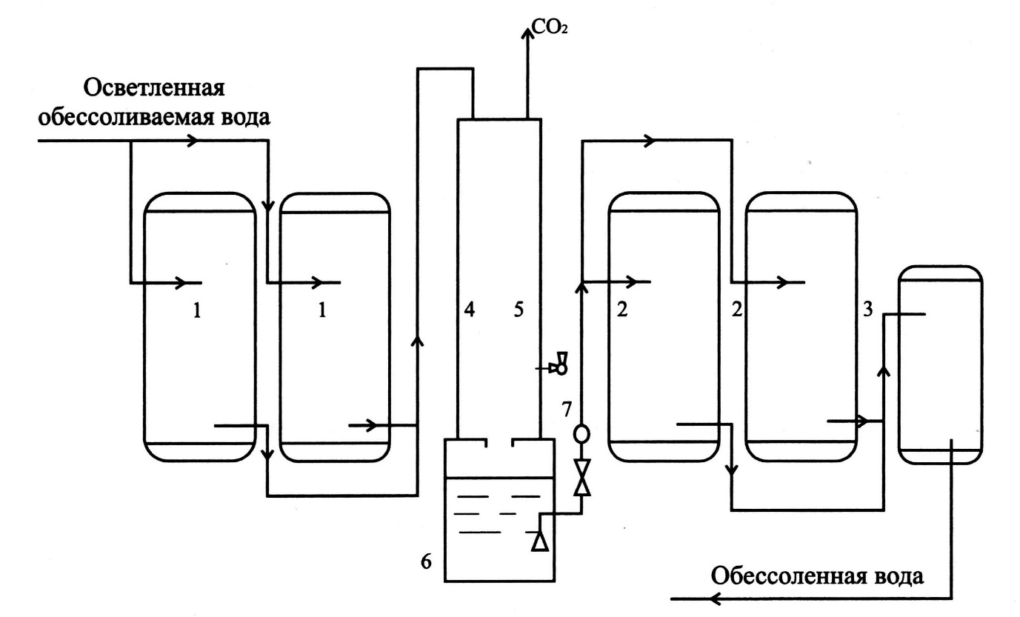
1 - Н-катионитовые фильтры; 2 - анионитовые фильтры; 3 - буферный Ыа-катионитовый фильтр; 4 - дегазатор; 5 - вентилятор; 6 - промежуточный бак; 7 - насос.

Схема установки для полного обессоливания воды с двухступенчатым катионированием и анионированием
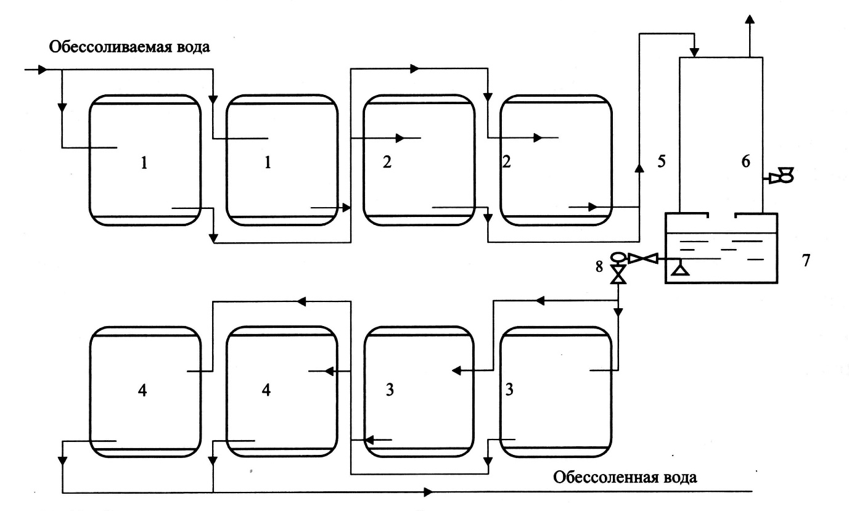
1 - Н-катионитовые фильтры; 2 - анионитовые фильтры первой ступени (со слабоосновным анионитом); 3 - Н-катионитовые фильтры второй ступени; 4 - анионитовые фильтры второй ступени (с сильноосновным анионитом); 5 -дегазатор; 6 - вентилятор; 7 - бак для сбора частично обессоленной воды; 8 - насос.

Условия применения технологических схем обессоливания ионным обменом
Схема ионитового обессоливания воды | Исходная вода |  |  |  |  | Обработанная вода
Схема ионитового обессоливания воды | общее солесодержа- ние, мг/л | S0²_{A}⁺+Сl⁻, мг-экв/л | взвешенные вещества, мг/л | цветность,  град | перманганат- ная окисляе- мость, мг0₂/л | общее солесо- держание, мг/л | кремнекис- лота, мг/л
Одноступенчатая:  Н-катионитовый фильтр, анионитовый фильтр со слабоосновным анионитом, дегазатор | 1500-2000 | Не более 5 | Не более 8 | Не более 30 | Не более 7 | Не более 20 | Не  снижается
Двухступенчатая:  Н-катионитовый фильтр  I ст., анионитовый фильтр со слабоосновным анионитом I ст., Н-катионитовый фильтр II ст., дегазатор; анионитовый фильтр с сильноосновным анионитом  II ст. | 1500-2000 | Не более 5 | Не более 8 | Не более 30 | Не более 7 | Не более 0,5 | Не более 0,1
Трехступенчатая: дополнительно к двухступенчатой схеме фильтр со смешанной загрузкой из высококислотного катионита и высокоосновного анионита (ФСД) | 1500-2000 | Не более 5 | Не более 8 | Не более 30 | Не более 7 | Не более 0,1 | Не более 0,02
В зависимости от требований, предъявляемых к очищенной воде, различают одно-, двух- и трехступенчатые схемы ионитового обессоливания воды. Кроме фильтров, являющихся основным оборудованием ионитовых установок, в состав последних входят дегазаторы для удаления избыточной углекислоты, баки для взрыхления катионитовой и анионитовой загрузки, бак для сбора воды после дегазатора, насосное и воздуходувное оборудование и реагентное хозяйство для обеспечения регенерации ионитовых фильтров. Вода, подаваемая на обессоливающие установки, должна быть предварительно очищена от механических примесей и органических веществ. При окисляемости воды более 7 мг0₂/л в технологической схеме должно быть предусмотрено устройство фильтра с активированным углем. Суммарное содержание в такой воде сульфатов и хлоридов не должно превышать 5 мг-экв/л.
Расчет Н-катионитовых фильтров I и II ступени производится по данным таблицы ранее аналогично, как и для водоумягчительных установок.

Технологические параметры Н-катионитовых фильтров
Показатель | Н-катионитовый фильтр
Показатель | I ступени | II ступени
Высота слоя катионита, м | 2,5 | 1,5
Полная обменная емкость по паспортным данным, г-экв/м³, либо при их отсутствии при загрузке фильтра:
-сульфоуглем | 500
-катионитом КУ-2 | 1500-1700
Рабочая обменная емкость, г-экв/м³ | По расчету
Скорость фильтрования, м/ч | 10-25 | До 50
Взрыхление катионита:
-интенсивность подачи воды, л/с м² | 4-5 | 8-10
-продолжительность промывки, мин | 20-30 | 20-30
Регенерация катионита:
-удельный расход серной кислоты, г-г/экв | По рис. 15.37 | 100
-скорость фильтрования, м/ч | Не менее 10 | Не менее 10
-концентрация регенерационного раствора, %
-при загрузке сульфоуглем | 1-1,5 | 1-1,5
при загрузке катионитом КУ-2 | 1-3 3-6
Отмывка катионита:
-удельный расход отмывочной воды, м³ /м² катионита | 5-6 | 10
-продолжительность отмывки, мин | 30-60
-продолжительность регенерации и отмывки, ч |  | 2,5-3
Отмывку фильтров II ступени следует производить водой, прошедшей через анионитовые фильтры I ступени.
Воду от отмывки катионитовых фильтров II ступени следует использовать для взрыхления Н-катионитовых фильтров I ступени и приготовления для них регенерационного раствора.
Для анионитовых фильтров II ступени величину рабочей обменной емкости, г-экв/м³, определяют по формуле
E_{p.II}=E_{кр}-0,5qC_{SiO3}²⁻

Фильтр смешанного действия
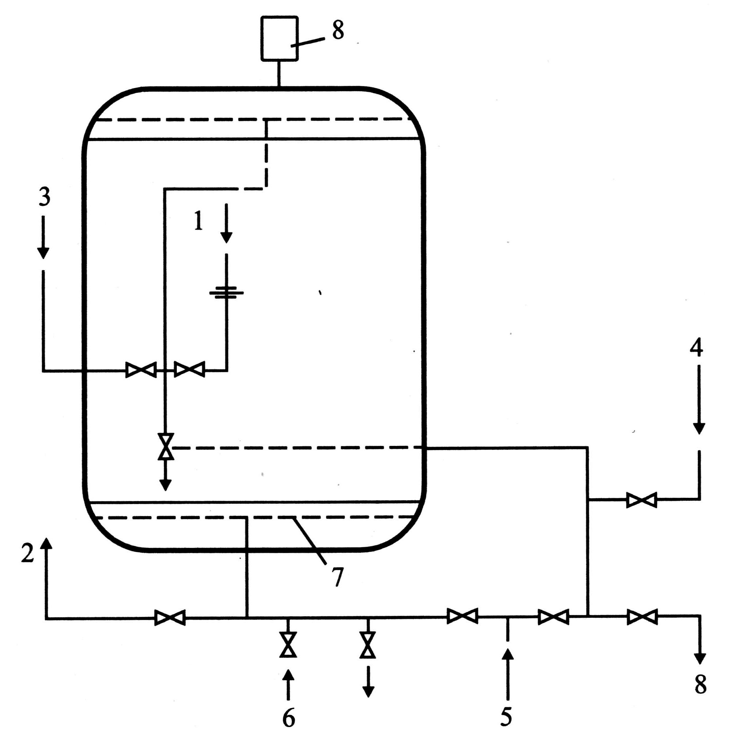
1- подача обрабатываемой воды; 2- отвод обрабатываемой воды; 3 - подвод раствора щелочи; 4 - подвод раствора кислоты; 5 - подвод осветленной воды; 6- подвод сжатого воздуха; 7 - дренаж; 8- отвод воздуха.
Для обслуживания Н-катионитовых и анионитовых фильтров обессоливающих установок предусматривают устройство кислотного и щелочного (содового) хозяйства.
Для анионитовых фильтров в составе одноступенчатой схемы обессоливания рекомендуется использовать в качестве реагента кальцинированную соду, гидрокарбонат натрия или гидроксид натрия, а для фильтров в составе двухступенчатой схемы обессоливания возможно использование одного гидроксида натрия.

Технологические параметры работы фильтров ФСД
Показатель | ФСД
Высота слоя, м
-катионита | 0,6
-анионита | 0,6
Скорость фильтрования, м/ч | 40-50
Количество фильтров, шт, не менее | 3
-рабочих | 2
-резервных | 1
Регенерация загрузки:
-удельный расход 100%-ной серной кислоты, кг, на 1 м³ катионита | 70
-удельный расход 100%-ного едкого натрия, кг, на 1 м³ анионита | 100
-удельный объем воды, тыс. м³, на 1м³ смеси ионитов, профильтрованной через загрузку, при достижении которого следует предусматривать регенерацию ФСД | 10-12
Подбор ионитов осуществляют таким образом, чтобы во влажном состоянии насыпная масса анионита была меньше, чем катионита.
Отмывку катионита следует сочетать с регенерацией анионита.
В состав щелочного хозяйства входят: бак для растворения твердого гидроксида натрия или для приема раствора из контейнеров; цистерна для хранения запаса концентрированного раствора гидроксида натрия; расходный бак раствора NaOH; мерник; насосное оборудование.

Схема щелочного хозяйства
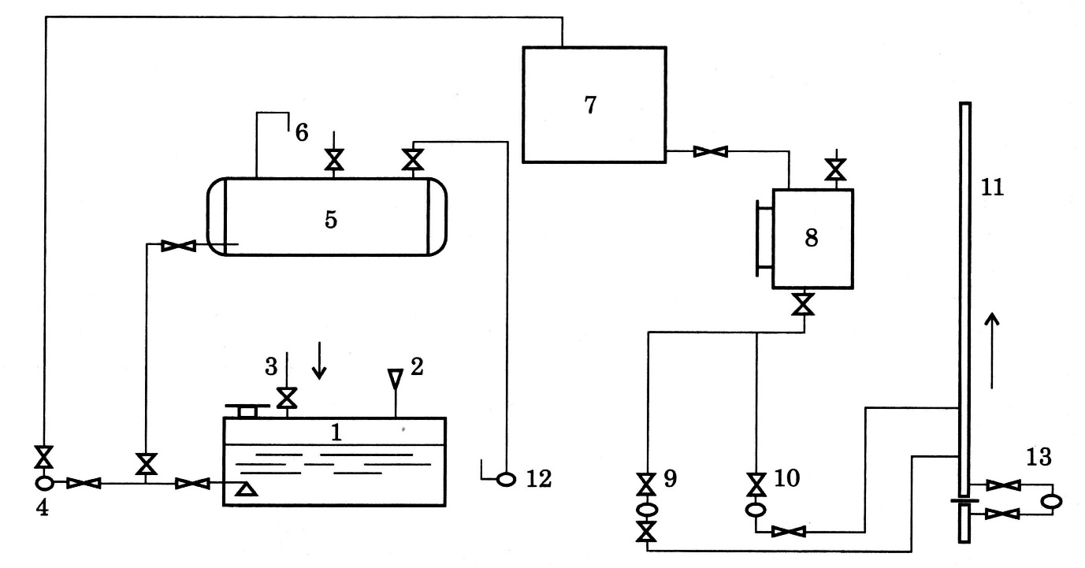
1 - бак для растворения твердого едкого натра и для приема раствора едкого натра из контейнеров; 2 - воронка для слива раствора едкого натра из контейнеров; 3 - подвод воды для растворения едкого натра; 4 - насос; 5 - цистерна для хранения запаса концентрированного раствора едкого натра; 6 - сифон для заполнения цистерны; 7 - расходный бак раствора едкого натра; 8 - мерник; 9 - насос; 10 - насос-дозатор; 11 - трубопровод с водой, в котором образуется раствор едкого натра; 12 - вакуум-насос; 13 - расходомер.
Вода, подаваемая на установки, должна характеризоваться следующими показателями: мутность - менее 0,3 мг/л; общее содержание гуминовых веществ (по перманганатной окисляемости) - не более 10 мг0₂/л; железо (Fe³⁺) - не более 0,05 мг/л.
Для обеспечения требуемого качества воды и предотвращения снижения производительности вследствие забивания пор мембран взвешенными частицами, коллоидами и солями, выпавшими в осадок в процессе обессоливания, необходимо предусматривать предварительную обработку природных вод.
Выбор технологической схемы предподготоьки воды зависит от производительности установки, источника водоснабжения, характеризующегося определенным составом примесей, и частично - от типа применяемых мембранных модулей.
Возможные варианты предподготовки воды рассмотрены ниже.
- Поверхностные воды:
хлорирование → коагуляция → осаждение → фильтрование через зернистую загрузку.
- Вода повышенной жесткости:
известково-содовое умягчение → фильтрование через зернистую загрузку;
- Вода с низким содержанием солей жесткости:
фильтрование через песчаную загрузку → фильтрование через цеолитовую загрузку.
В состав обратноосмотических установок, помимо мембранного аппарата, входят: насос; оборудование для предварительной и последующей обработки воды; баки для раствора и фильтрата; датчики и приборы автоматического управления и контроля; механический фильтр; соединительная и регулирующая арматура; элементы крепления и т.д.
Технологические характеристики существующих мембранных аппаратов для обратного осмоса, применяемых в водоподготовке, в частности для обессоливания и опреснения морских и солоноватых вод, приведены в таблице.
Типы аппаратов | Технологические характеристики мембранных аппаратов
Типы аппаратов | производительность,  м³/сут | удельная поверхность мембран (плотность упаковки), м²/м³
Аппарат с плоскокамерными фильтрующими элементами (ПФЭ) | Дo12 | 60-300
Аппарат с трубчатыми фильтрующими элементами (ТФЭ) | 5000-6000 | 60-200
Аппарат с фильтрующими элементами рулонного типа (РФЭ) | 2-10000 | 300-800
Аппараты с плоскими волокнами (ФЭВ) | 5-5000 | 20000-30000, наружный диаметр волокон - 45-200 мкм
Основным элементом аппаратов для осуществления процесса обратного осмоса являются полупроницаемые мембраны (пористые и непористые), для получения которых используют различные материалы: полимерные пленки, стекло, металлическую фольгу и др.
Широкому промышленному использованию электродиализного метода мешает ряд ограничений эксплуатационного характера. К этим ограничениям относятся: «отравление» анионообменных мембран органическими веществами, содержащимися в природных водах; «отравление» катионообменных мембран железом, марганцем, присутствующими в природных водах; выпадение в осадок карбоната кальция, гидрата окиси магния и (реже) гипса в результате работы электродиализного аппарата в условиях поляризации; работа установки при предельных плотностях тока ниже оптимальных, что приводит к повышению себестоимости деминерализации воды; высокие капитальные затраты и эксплуатационные расходы на отдельные компоненты промышленных электродиализных установок, включая заменяемые прокладки и мембраны.
Обработка воды производится в электродиализаторах - аппаратах, представляющих собой систему рабочих ячеек (дилюатных и рассольных камер), каждая из которых содержит мембраны противоположной полярности, разделенные лабиринтно-сетчатыми перегородками-прокладками или корпусными рамками с закладкой либо ввариваемой сеткой. Прокладки и корпусные рамки с сеткой выполняют двойную функцию: направляют течение жидкости между мембранами и создают турбулентность потока, повышающую эффективность процесса.
Эта система находится между двух электродов, погруженных в электролит. Они поддерживают постоянное напряжение. На электродах происходит электрохимическая реакция, которая трансформирует электронный ток в ионный: ионы водорода Н⁺ восстанавливаются на катоде до молекулярного водорода Н₂ и выделяются в виде газа, а ионы гидроксила ОН⁻ и хлор-ионы Сl⁻ окисляются на аноде до хлора Сl₂ и кислорода 0₂ и также выделяются в виде газов.
Для осуществления электродиализа требуется только электрический ток и незначительное количество реагентов (кислоты, щелочи, фосфатов).
Перед электродиализными аппаратами необходима глубокая очистка воды от органических веществ, соединений железа и других загрязнений. Очистка воды от взвешенных веществ осуществляется известными методами (коагуляцией, отстаиванием, фильтрованием, содоизвесткованием и др.). Особенно эффективно применение перед электродиализными установками ультрафильтрации и фильтрования воды через специальные фильтровальные патроны.

Принцип устройства электродиализной ячейки
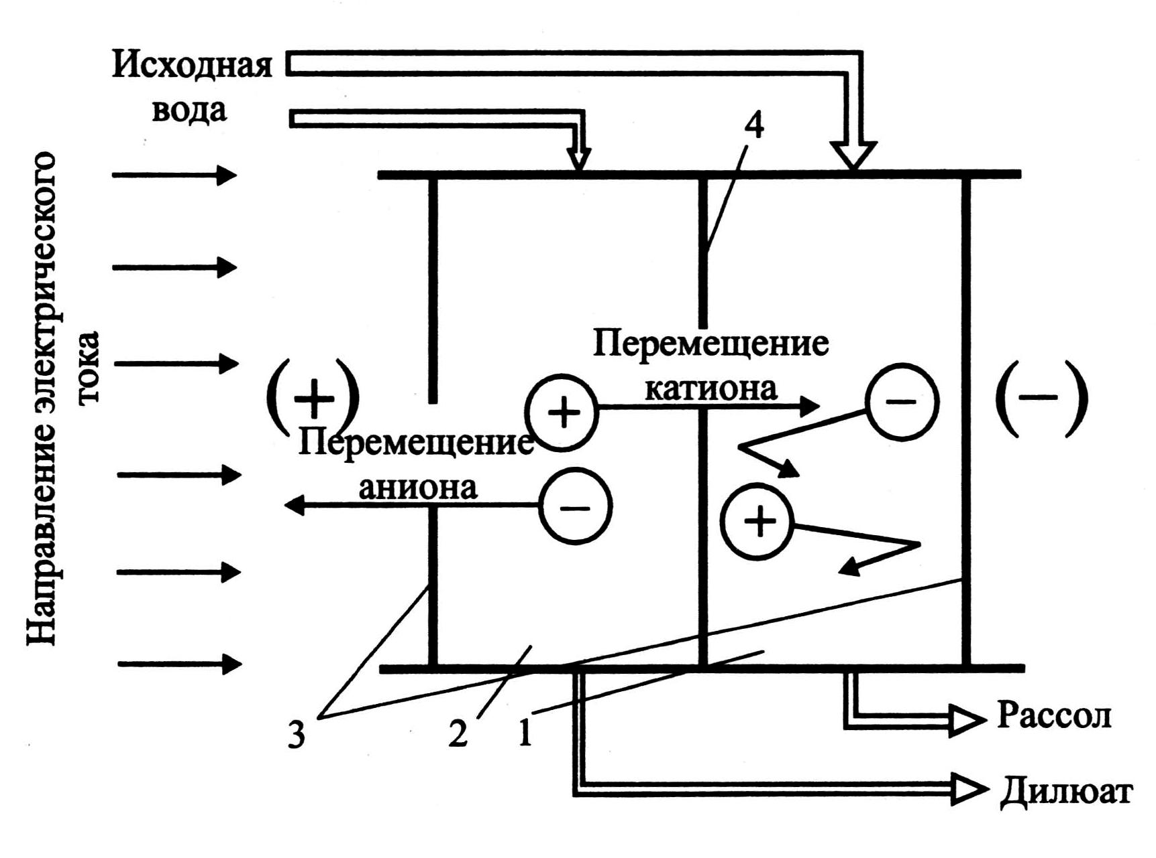
1 - рассольная камера; 2 - камера обессоливания; 3 - анионообменная мембрана; 4 - катионообменная мембрана.
На рисунке показана схема электродиализного аппарата. Камеры 1 и 2 образованы мембранами - анионообменными А и катионообменными К. Анионообменные мембраны пропускают только анионы, катионообменные - только катионы. Катионы перемещаются по направлению электрического тока, поэтому они могут выйти из камер 2, проходя через катионообменные мембраны, но не могут выйти из камер 1, так как встречают анионообменные мембраны. Анионы перемещаются по направлению, противоположному направлению электрического тока; они тоже могут выйти из камер 2, проходя через анионообменные мембраны, но не могут выйти из камер 1, так как катионообменные мембраны преграждают им путь. Таким образом, камеры 2 получили название дилюатных, а камеры 1, обогащающиеся солями, - рассольных.
На рисунках ниже представлены различные технологические схемы электродиализных установок.
В состав таких установок входят ионитовые мембраны, получаемые из ионообменных смол (ионитов). В зависимости от технологии изготовления различают гомогенные, гетерогенные и проточные мембраны.

Технологическая циркуляционная схема электродиализной установки
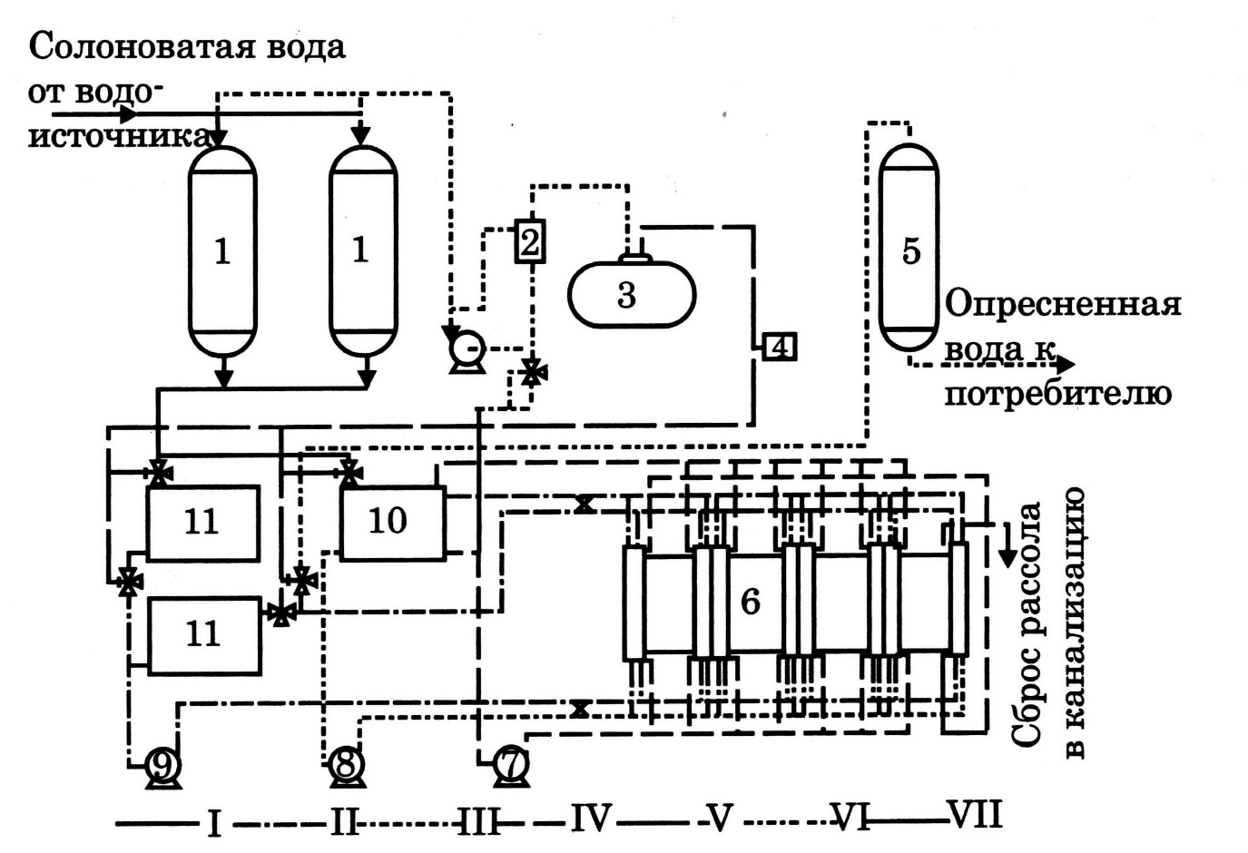
трубопроводы: I - исходной воды; II — дилюата; III — рассола; IV — промывного раствора; V — опресненной воды; VI - кислоты; VII - сжатого воздуха. 1 - фильтр предварительной обработки воды; 2 - мерник; 3 - бак реагента (кислоты); 4 - компрессор; 5 - фильтр с АУ; 6 - электродиализатор; 7-9 - насосы; 10 - рассольный бак; 11 - питательный бак.
Мембраны с селективной проницаемостью, используемые для электродиализа, содержат ионогенные группы положительных ионов (анионообменные мембраны) или ионогенные группы отрицательных ионов (катионообменные мембраны). В электрическом поле в водном растворе анионообменная мембрана обеспечивает прохождение только анионов, а катионообменная мембрана - только катионов.

Технологическая прямоточная схема электродиализной установки
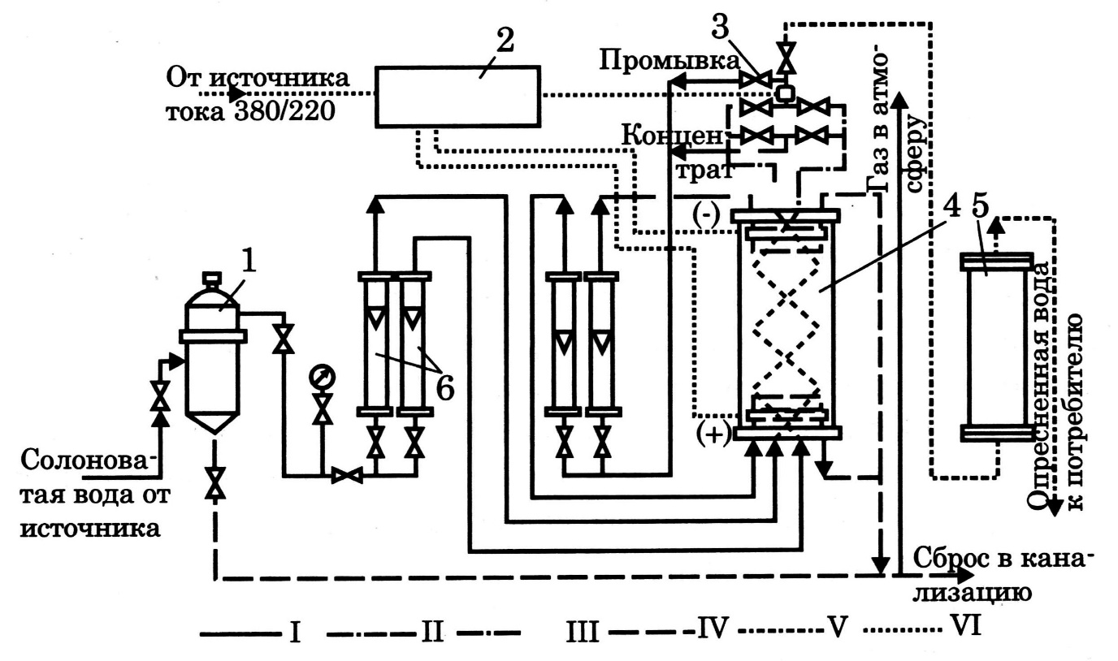
трубопроводы: I — исходной воды; II - дилюата; III — рассола; IV — сбросной воды; V — опресненной воды; VI - электрическая сеть. 1 - металлокерамический фильтр; 2 - выпрямитель; 3 - узел переполосовки; 4 - электродиалезный аппарат; 5 - фильтр с АУ; 6 - ротаметр
Мембраны должны обладать высокими селективностью, электропроводностью, диффузионным сопротивлением, достаточной механической прочностью и стойкостью по отношению к рабочей среде.
Ионообменные селективные мембраны выпускает небольшое число предприятий и фирм России, Японии, США и других стран. Изготавливают мембраны трех типов: гетерогенные, гомогенные, биполярные. Характеристики отдельных мембран, выпускаемых отечественной промышленностью и зарубежными фирмами, приведены в таблице.
Мембраны | Толщина | Обменная способность | Удельное поверхностное сопротивление в 0,1 н. растворе NaCl | Число переноса в 0,1 н. растворе
1. Катионитовые гетерогенные
МК-40 Щекинского химкомбината (по ТУ II-336-64) | 0,7 | 2,3 | 30 | 0,93
-Гомогенные
Анкалит К-2 | 0,6-0,7 | 2 | 8-10 | 0,95
МК-100 | 0,3 | 2,8 | 2,5-5 | 0,97
РМК-100 | 0,3 | 1,88 | 6,3 | 0,96
2. Анионитовые
МА-40 Щекинского химкомбината (по ТУ II-336-64) | 0,7 | 3 | 35 | 0,93
-Гомогенные:
Анкалит А-4 | 0,6 | 3,5 | 8-15 | 0,93
МА-41 | 0,6 | 2,5 | 9-12 | 0,93
МА-100 | 0,3 | 2,3 | 5-6 | 0,97
Фирма Асахи Кемикал | 0,1 | 5 | 1 | -
- 1. Мембранный потенциал для ионитовых мембран равен около 0,05 в при концентрациях растворов NaCl 0,1 н. с одной стороны мембраны и 0,01 н. с другой.
- 2. Перенос воды составляет 0,01-0,3 мл/см²*ч при плотности тока 0,01 А/см²
Расчет электродиализных установок сводится к определению числа ступеней опреснения и количества параллельно работающих аппаратов; площади мембран и их количества; напряжения и силы постоянного тока, подводимого к ваннам установки; потерь напора в камерах опреснения, системах распределения и сбора внутри аппарата, подающих и отводящих трубопроводах диализата и рассола.

